Блокировка сайтов с аниме в России, или почему не получилось запретить аниме

Эта история очень напоминает попытки заблокировать Telegram: «мы не знаем, как с этим работать (в смысле, как выудить пользовательские данные), а ещё в нём вроде террористы общаются, надо запретить». Проходит два года, и Роспотребнадзор поднимает белый флаг – блокировка с треском провалилась. Скорее всего, с аниме история повторится, потому что самая главная особенность Интернета в том, что ни его самого, ни его содержимое невозможно заблокировать для всех или удалить. Однако в 2021 году знают об этом не все. Давайте разбираться, из-за чего весь сыр-бор.

Повод для блокировки

Как сообщил ТАСС: «В январе этого года в Петербурге … произошел инцидент, где школьник выпал из окна. Согласно полученной уполномоченным по правам ребенка в Петербурге Анной Митяниной информации, он был фанатом аниме "Тетрадь смерти", состоял в соответствующей группе в одной из социальных сетей, просил родителей подарить ему на Новый год белую рубашку и красный галстук, которые носит главный герой мультфильма». А вот специалист по японской культуре и преподаватель НИУ ВШЭ Юлия Магера приводит другую информацию: данных о том, был ли знаком мальчик с «Тетрадью смерти», нет, а поводом погрешить на аниме стал красный галстук, который носил подросток.



Если квалифицировать этот инцидент не как несчастный случай, а как попытку самоубийства, то нужно срочно найти виноватых. Обвинять во всём «загнивающий» Запад было бы слишком предсказуемо, поэтому правоохранители обратили свой взор на Восток. А что на Востоке? А там японцы со своим аниме, тоже не друзья, между прочим. Плюс в умах многих людей слово «анимешник» до сих пор имеет негативную коннотацию, так что идеальный виновный найден. Но не собрать же войско против Японии? Конечно нет, мы же цивилизованные люди. Поэтому мы будем блокировать сайты.

Какие сайты попали под раздачу?

Очевидно, что само аниме запретить невозможно, поэтому пришлось ограничиться сайтами. Санкции коснулись сайта jut.su, на котором доступна та самая «Тетрадь смерти» и «Инуяшики» (которые тоже сочли слишком жестокими), и Yummy Anime, на котором можно (было) найти аниме «Токийский гуль» и «Эльфийская песнь». Прокуратура просила заблокировать доступ к гораздо большему количеству аниме, но ограничения коснулись только этих четырёх.

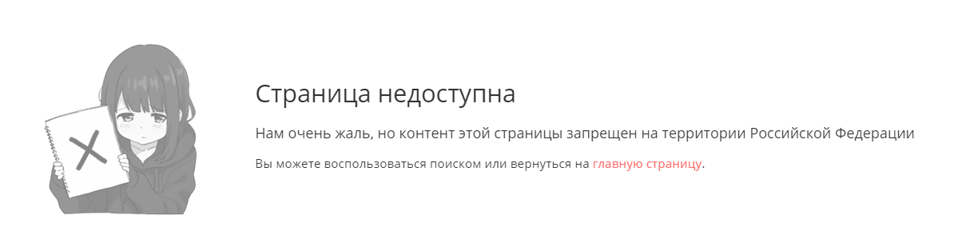

Как аниме влияет на склонность к суициду?

Собственно, никак. Юлия Магера объясняет, что аниме перестало позиционироваться как мультики для детей ещё 40 лет назад. Дело в истории зарождения: аниме появилось после Второй мировой войны. И японские аниматоры не хотели строить для детей иллюзий на счёт того, что мир состоит из воздушных замков и абсолютно безопасен. Поэтому, японскую анимацию правильнее называть не жестокой, а правдивой.

Частенько аниме имеют более глубокий смысл, чем, например, диснеевские мультики. В последних принцессы просто выскакивают замуж в течение часа-двух, а аниме заставляет задуматься, какой ценой достаётся счастье или хотя бы покой. Что касается «Тетради смерти», то её сравнивают с «Портретом Дориана Грея» и «Преступлением и наказанием», потому что во всех трёх произведениях сквозит вопрос: «Имеем ли мы право на то, чтобы распоряжаться жизнями, и чужими, и своими?» Только «Преступление и наказание» (первый психологический роман, на минуточку) – это великая русская литература, которая обязана быть в школьной программе, а несчастное аниме нужно обклеить пометками 18+ и запретить к показу.

А я всё равно маме пожалуюсь, и она тебя накажет

Примерно так выглядит угроза блокировки. Ну, хорошо, заблокировали пару сайтов. И что, «угроза» исчезла? Да ничего подобного! Как будто VPN перестал существовать. С «территории» Испании, например, всё доступно.

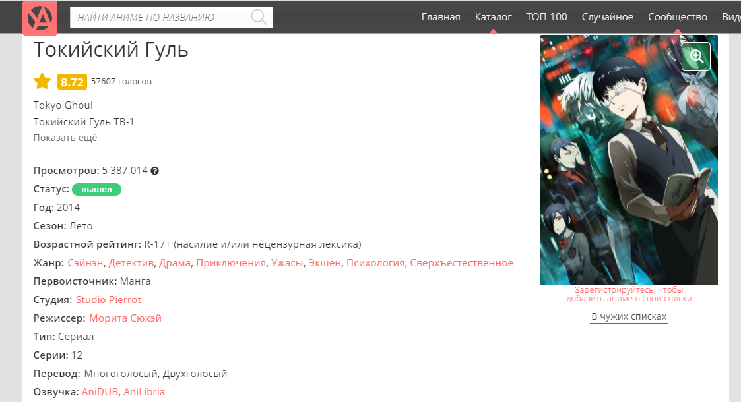

Сегодня есть множество способов получить нужную информацию в Интернете. Даже если не брать в расчёт VPN, jut.su и Yummy Anime наверняка не единственные сайты, на которых можно посмотреть нужные сериалы. Запретить аниме невозможно, это даже звучит смешно, а блокировка пары сайтов ничего не дадут.